班级 | 28 |  | 组别 |  | 1
组长 | 陈时迈 | 开课日期 |  | 2026.3.4
成员分工（每个角色至少1人）
角色 | 职责 |  |  | 姓名
方案负责人 | 提供方案，跟进负责实践工作 |  |  | 陈时迈
技术顾问 | 挑选材料，选择制作方式 |  |  | 曹佳楠 许嘉琦
设计总监 | 负责猫窝设计 |  |  | 陈炜俊
工程总监 | 负责猫窝建造 |  |  | 尹磊
广告设计师 | 设计广告，写广告词 |  |  | 洪楷帆

第一节 发现问题与明确问题
学习目标
选择一个研究对象，完成分工与规划，并开展“发现问题与明确问题”的讨论。
一、项目选题
研究对象 | 家猫 |  |  | 流浪猫 | 宠物店猫
研究对象描述 |  | （使用以下句式描述：这种猫生活在XX环境，居住的核心需求是XX。）  安静、安全、干净、温暖，有自己的小地盘，能安心睡觉、安心躲藏、安心生活。
产品名称 |  | ___________________猫窝
二、发现问题
设计是一个解决问题的过程。根据小组所选的研究对象及其描述，选择不少于2种的发现问题途径，依次完成以下任务模块。
发现问题的途径 |  | 实地考查 查阅资料 头脑风暴  对象访谈 问卷调查 其它：_________________
任务模块 |  | 任务目标 |  | 调研结果记录
使用对象分析 |  | 了解猫的习性 |  | 睡眠时长：______小时  偏好姿势： 蜷缩 伸展  材质触感： 柔软 耐磨  舒适温度区间：______ - ______℃
 |  | 用户需求分析 |  | 占用空间限制：______cm³  使用频率： 日常使用 临时放置  耐用性：使用_____月后需重新购买  成本预算：______元
使用环境分析 |  | 摆放位置  【二选一填写】 |  | 室内：____________  室外：____________
 |  | 环境温度 |  | ______ - ______℃
现有产品分析 |  | 1.粘贴所要改进的产品图片
 |  | 2.罗列已有产品存在的问题，至少填写2个缺陷的具体表现 |  | - 功能缺陷  - 材料缺陷  - 结构缺陷  （4）外观缺陷
三、明确问题
新产品要解决的核心问题是什么？设计该新产品时，可能受到哪些限制？
新产品要解决的核心问题
产品设计限制 |  | 技术约束 |  | 零件加工难度： 易 中 难  零件装配难度： 易 中 难
 |  | 材料约束 |  | 所需材料：  纸板 木板  塑料 金属
 |  | 成本约束 |  | 制作成本不超过：________元
 |  | 时间约束 |  | 在_______节课内可完成制作
四、项目规划（每个阶段至少1人）
快速浏览课本目录，结合课件上的案例，了解项目各阶段的主要工作，填写预期成果与负责人。
阶段 |  |  | 预期成果 |  | 负责人
项目选题与规划 |  |  | 制作一个相对舒适的猫窝，让实验对象得到舒适环境 |  | 陈时迈
发现与明确问题 |  |  | 顺利解决问题 |  | 许嘉琦
设计与权衡方案 |  |  | 挑选最合适的设计 |  | 曹佳楠
绘制产品设计图 |  |  | 制作结构合理的结构图 |  | 洪楷帆
加工零件 |  |  | 学习使用三D打印，制作零件 |  | 尹磊
制作模型 |  |  | 学习拼装方法，制作主体 |  | 尹磊
编写产品说明书 |  |  | 查阅文案，编写说明 |  | 陈炜俊

第二节 人机关系与构思方法
学习目标
了解人机关系和构思方法，基于“发现问题与明确问题”的结果，以个人为单位设计产品，绘制产品设计稿。
一、产品的基本描述
根据上节课的讨论结果，对小组产品的功能、材料、结构、外观进行简要描述。
1.产品的功能
• 休息睡眠：给猫咪提供安静、柔软的睡觉场所。
• 安全感与隐私：封闭 / 半封闭设计，让猫咪有躲藏、避险的安心感。
• 保暖御寒：冬天减少热量流失，保持体温。
• 领地标记：猫咪会把猫窝当成自己的地盘，缓解焦虑。
• 保护关节：柔软有支撑的窝能减轻猫咪骨骼压力。
• 减少掉毛扩散：把猫毛集中在窝里，方便清理。
• 固定休息区：避免猫咪睡沙发、床、角落，方便管理

2.产品的材料
纯棉 / 帆布：纯棉亲肤透气、吸湿好，适合敏感猫；帆布耐磨防抓，常做外罩。缺点是纯棉易塌、不耐抓；建议选可拆洗款。适合四季，冬季加绒垫、夏季单用布面。

3.产品的结构

外壳结构（决定安全感）
- 半封闭式：三面围起来，一面开口
作用：给猫咪隐蔽、安全感、防风保暖。

4.产品的外观

整体造型
- 半封闭式：碗形、贝壳形、甜甜圈形、围边窝

二、个人方案设计（1人1图，每个人都要参与）
根据小组产品的文字描述，以个人为单位在纸上绘制产品设计稿，然后拍照插入到本文档中。
姓名 | 设计图

- 权衡方案与绘制设计草图
学习目标
了解比较方案和权衡方案的一般过程，从个人方案中选出小组方案，通过小组协作与人机协作的方式，形成最终设计方案并绘制设计草图。
一、比较和权衡方案
根据设计指标，进一步完成个人设计方案。每位成员开展自评，对自己的设计方案进行打分。
设计原则 | 描述
实用原则 | 符合研究对象的尺寸大小、生活习性和居住需求；易于清洁、方便维护和定期清理
创新原则 | 对已有产品进行改进，增加了新的功能或特性；可采用3D打印、激光切割等新型加工方式进行加工
经济原则 | 能够采用低成本的材料加工出产品；能够在四节课的时间内完成产品的加工
美观原则 | 产品外形优美、比例协调，符合宠物主人的审美；产品造型具有明显的创新性，让人耳目一新
注：按照符合程度，每2个小组成员之间互相打分，并将打分结果填写到下表。
方案负责人 | 设计指标得分
陈时迈 | 实用性（4 ） 创新性（3 ） 经济性（ 2） 美观性（ 5）
曹佳楠 | 实用性（3 ） 创新性（3 ） 经济性（5 ） 美观性（4 ）
许嘉琦 | 实用性（ 3） 创新性（ 3） 经济性（5 ） 美观性（ 4）
姚晨曦 | 实用性（ 3） 创新性（ 5） 经济性（4 ） 美观性（ 2 ）
尹磊 | 实用性（ 3） 创新性（ 2） 经济性（ 5） 美观性（3 ）
洪楷帆 | 实用性（3 ） 创新性（2.5 ） 经济性（5 ） 美观性（1 ）
陈炜俊 | 实用性（4 ） 创新性（ 4） 经济性（3 ） 美观性（3 ）
二、细化方案
通过小组讨论、与人工智能对话等方式，提出2-3个优化方向。
【活动指引】首先，小组讨论选出1-2个备选方案。然后，将备选方案拍照后提交给人工智能工具，询问它的优化建议，合并为1个方案。最后，结合小组讨论结果，整理得出2-3个优化方向，填入表格中。
优化方向1：精度

优化方向2：功能设计

优化方向3：

三、呈现方案：绘制设计草图
绘制设计草图，要求标注产品主要尺寸和所用材料，并且编写简单的产品说明书。注意产品尺寸不应超过60cm*60cm*60cm。
设计草图（在草图纸上绘制后拍照粘贴）：

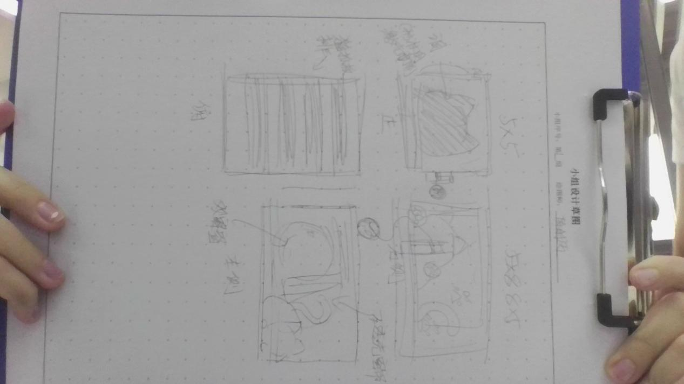

产品说明：
- 产品尺寸：长（ ）cm，宽（ ）cm，高（ ）cm
- 主要材料：
- 主要颜色：
- 设计亮点：

第四节 绘制三视图并标注尺寸
学习目标
了解正投影和三视图的特点，掌握三视图的绘制方法、尺寸标注的基本要求和尺寸要素。根据小组设计草图，每位成员各自绘制一个模型三视图（作为个人成绩），将绘制效果最佳的模型三视图拍照提交（作为小组成绩）。
一、小组最佳模型三视图

第六节 规划材料与加工零件
学习目标
根据激光切割木板的尺寸，在激光切割木板上规划画线，修改、完善、补充小组所设计的LaserMaker加工文件，为零件的加工做准备。
零件列表
零件名称 | 零件尺寸 | 零件数量 | 负责人

